Menu
Smoothies
Mango kokos explosie 1,5 munt
- Mango, perzik, kokos & yoghurt

B-ananas 1,5 munt
- Banaan, framboos, ananas, aardbei & sinaasappel

Summer splash 1,5 munt
- Aardbei, banaan & sinaasappel

Geperste sinaasappelsap 1 munt

Toetjes
Yoghurt/aardbei flip met bastogne
1,5 munt

Griekse yoghurt met zomerfruit
1,5 munt
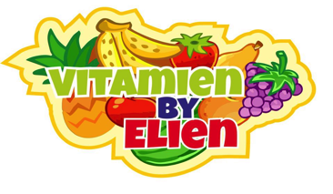
Fruitsalade 1 munt

